(COVER / HALAMAN JUDUL)
PROPOSAL KERJA PRAKTIK
<Judul Topik Kerja Praktik>
<Nama Instansi Kerja Praktik>

Diajukan oleh:
Nama Mahasiswa _ NRP
Nama Mahasiswa _ NRP
Nama Mahasiswa _ NRP

DEPARTEMEN TEKNIK BIOMEDIK
FAKULTAS TEKNOLOGI ELEKTRO DAN INFORMATIKA CERDAS
INSTITUT TEKNOLOGI SEPULUH NOPEMBER
SURABAYA <tahun>

DAFTAR ISI

DAFTAR ISI i
DAFTAR GAMBAR ii
DAFTAR TABEL iii
1. BAB I PENDAHULUAN 1
1.1. Latar Belakang 1
1.2. Dasar Pemikiran 1
1.3. Tujuan Umum Pelaksanaan Kerja Praktik 1
1.4. Tujuan Khusus Pelaksanaan Kerja Praktik 2
2. BAB II PELAKSANAAN KEGIATAN 3
2.1. Bentuk Kegiatan 3
2.2. Instansi Penyelenggara 3
2.3. Peserta Kegiatan 3
2.4. Detil Pelaksanaan Kegiatan 4
2.4.1. Tempat dan Waktu Pelaksanaan 4
2.4.2. Bidang / Topik yang Diminati 4
2.4.3. Rencana Metode Pelaksanaan Kegiatan 5
3. BAB III TINJAUAN PUSTAKA DAN RENCANA KEGIATAN 6
3.1. Tinjauan Pustaka 1 7
3.2. Tinjauan Pustaka 2 7
3.3. Electrocardiogram (ECG) 7
3.3.1. SA node (sinoatrial node) 8
3.3.2. AV Node (atrioventricular node) 8
3.3.2.1. Peredaran Darah Pada Jantung 9
3.3.2.2. Bagian Penghasil Sinyal Jantung 9
3.4. Uraian Rencana Kegiatan 9
LEMBAR PENGESAHAN 11
DAFTAR PUSTAKA 12
LAMPIRAN 13
CV PESERTA 14

DAFTAR GAMBAR

Gambar 3.1. Diagram Alur Kerja Praktik 6
Gambar 3.2. Peredaran darah pada jantung [2] 8
Gambar 3.3. Bagian penting penghasil sinyal-sinyal jantung [2] 9

DAFTAR TABEL

Tabel 2.1. Contoh Jadwal Kegiatan Kerja Praktik 4

BAB I
PENDAHULUAN

Latar Belakang
Dokumen ini adalah live template yang dapat digunakan secara langsung. Pada bagian inti merupakan penjelasan-penjelasan yang sudah dijelaskan pada pedoman buku KP.
Setiap topik yang disajikan pada usulan KP harus mempunyai latar belakang masalah atau landasan pemikiran yang kuat mengapa masalah tersebut perlu dikaji atau dicarikan jalan pemecahannya. Latar belakang ini perlu diuraikan secara jelas dengan sejauh mungkin didukung adanya fakta atau penalaran secara mantap. Selain itu juga perlu diungkapkan alasan pemilihan lokasi KP sehingga diperlukan kejelasan kemungkinan pelaksanaannya.
Pada saat merumuskan masalah, masalah yang hendak dikaji atau dicarikan pemecahannya dalam KP hendaknya dirumuskan dalam bentuk deklaratif atau dalam bentuk pertanyaan yang tegas dan jelas guna menambah ketajaman perumusan dalam laporan. Pada prinsipnya masalah yang dikaji atau yang akan dicari pemecahannya harus cukup terbatas ruang lingkupnya agar dapat dimungkinkan penyelesaiannya seperti dalam batas waktu yang diijinkan.
Pada bagian akhir subbab latar belakang, hendaknya disinggung juga judul kerja praktik yang diangkat dan gambaran singkat apa yang akan dikerjakan. Detil dari kerja praktik yang diusulkan akan dijelaskan lebih detil pada Bab 2.

Dasar Pemikiran
Dasar Pemikiran berisikan hal-hal apa saja yang menjadi landasan mengapa kerja praktik dilaksanakan. Dasar pemikiran dapat berupa hal-hal yang telah ditetapkan oleh pendidikan tinggi, hal yang ditetapkan ITS, dan hal lainnya yang dianggap perlu.

Tujuan Umum Pelaksanaan Kerja Praktik
Tujuan umum pelaksanaan kerja praktik berisikan poin-poin yang menjadi tujuan mengapa pelaksanaan kerja praktik secara umum perlu dilaksanakan oleh peserta kerja praktik. Hal ini dapat dikaitkan dengan kebutuhan untuk pengasahan ketrampilan, kebutuhan kurikulum, dan tujuan umum lainnya.

Tujuan Khusus Pelaksanaan Kerja Praktik
Khusus untuk pelaksanaan KP yang diusulkan pada instansi yang dituju, peserta kerja praktik harus menuliskan mengapa pelaksanaan KP perlu dilaksanakan pada instansi tersebut. Setiap kegiatan KP hendaknya mempunyai suatu tujuan tertentu seperti misalnya untuk mengkaji suatu teknologi, menerangkan dan membuktikan suatu gejala atau konsep, memecahkan suatu masalah, merencanakan suatu prototipe atau implementasinya. Tujuan ini hendaknya dinyatakan secara jelas dalam proposal KP sehingga semua pihak yang terkait mudah memahaminya.
Dalam tujuan khusus perlu dijelaskan juga relevansi dari kegiatan ini seperti apa. Dapat dituliskan berupa uraian secara singkat tetapi jelas macam-macam gagasan kreatif dari hasil KP yang memungkinkan dikontribusikan kepada bidang ilmu pengetahuan dan teknologi, pengembangan kelembagaan atau hal-hal lain yang mampu menimbulkan inspirasi mahasiswa lain.

BAB II
PELAKSANAAN KEGIATAN

Bab pelaksanaan kegiatan berisikan secara umum hal-hal apa saja yang perlu diperhatikan dalam kegiatan. Bagian ini akan memberikan gambaran kegiatan kepada perusahaan / instansi tempat KP. Bagian ini terdiri atas bentuk kegiatan, instansi penyelenggara, peserta kegiatan, dan detil pelaksanaan kegiatan.

Bentuk Kegiatan
Pada bagian ini dijelaskan bagaimana kegiatan kerja praktik ini dilaksanakan. Salah satu bentuk kegiatan adalah menjelaskan jika kegiatan ini dilaksanakan dalam bentuk pelaksanaan proyek, mempelajari suatu bagian pekerjaan dalam perusahaan/instansi KP, dan hal lain yang mungkin dilaksanakan sebagai bentuk KP. Pada bagian ini bisa disebutkan juga periode pelaksanaan kegiatan yang diusulkan.

Instansi Penyelenggara
Instansi penyelenggara yang menjadi sasaran tempat KP dituliskan secara detil pada bagian ini. Jika instansi yang dituju masih secara umum, maka dapat dituliskan nama perusahaan / instansi secara umum. Namun akan lebih baik jika instansi penyelenggara dituliskan secara lebih detil, misalkan pada suatu divisi tertentu pada perusahaan / instansi KP.

Peserta Kegiatan
Seluruh peserta KP hendaknya disebutkan secara lengkap baik nama, nomor pokok mahasiswa (NRP). Masing-masing peserta juga harus membubuhkan tanda tangan pada bagian lembar pengesahan. Hal ini dimaksudkan agar mahasiswa merasakan keterlibatannya dan akan bertanggung-jawab dari awal hingga akhir pelaksanaan KP.

Tabel 2.1. Contoh Jadwal Kegiatan Kerja Praktik
No | Kegiatan | Minggu Ke -
 |  | 1 | 2 | 3 | 4 | 5 | 6 | 7
1 | Pengenalan Instansi KP
2 | Pelaksanaan Kerja Praktik
3 | Pengumpulan Data
4 | Penyusunan Laporan

Detil Pelaksanaan Kegiatan
Pelaksanaan kegiatan kerja praktik dijabarkan menjadi lebih detil mengenai tempat dan waktu pelaksanaan, menggambarkan bidang / topik yang akan dikerjakan di perusahaan / instansi tempat KP, dan bagaimana melaksanakan kegiatan tersebut dari awal hingga akhir.

Tempat dan Waktu Pelaksanaan
Perusahaan / instansi tempat KP biasanya memiliki tempat yang tersebar. Pada bagian ini perlu dituliskan bagian mana dari perusahaan / instansi yang menjadi usulan pelaksanaan tempat KP. Selain itu dituliskan lebih detil jadwal kegiatan yang diusulkan. Hendaknya disebutkan tanggal KP akan dimulai dan diakhiri, perlu juga dikemukakan jenis-jenis kegiatan beserta alokasi waktunya selama pelaksanaan KP dalam bentuk tabel. Tabel 2.1 dalah contoh dari penulisan waktu pelaksanaan kegiatan.

Bidang / Topik yang Diminati
Proposal KP hendaknya menjabarkan lebih detil dari judul / topik yang dipilih dan disebutkan pada cover / halaman judul. Penjabaran ini dituliskan pada bagian bidang / topik yang diminati. Bidang / topik dapat dituliskan dalam bentuk poin-poin yang secara keseluruhan mencangkup pelaksanaan KP sesuai dengan judul yang diusulkan. Perlu diperhatikan bahwa topik yang diambil setidaknya harus berkaitan dengan unsur Teknik / Teknik Biomedik. Selain itu apabila ada perubahan bidang / topik bahkan judul KP, maka perlu dikoordinasikan dengan Dosen Pembimbing KP dan Pengajaran Teknik Biomedik. Perubahan yang diusulkan juga harus masih dalam lingkup Teknik / Teknik Biomedik.

Rencana Metode Pelaksanaan Kegiatan
Untuk memberi gambaran kepada perusahan / instansi tempat KP mengenai kegiatan-kegiatan apa saja yang akan dilaksanakan selama KP, maka peserta KP perlu menuliskan rencana pelaksanaan kegiatan yang diusulkan. Umumnya rencana pelaksanaan kegiatan dimulai dengan perkenalan tempat KP yang kemudian dilanjutkan sesuai dengan bidang / topik usulan KP.

BAB III
TINJAUAN PUSTAKA DAN RENCANA KEGIATAN

Bab tinjauan pustaka dan rencana kegiatan merupakan bab inti yang menjelaskan hal-hal yang berhubungan dengan topik / judul KP. Pada bagian ini dapat dituliskan tinjauan pustaka dengan mengacu kepada referensi yang dapat dipertanggungjawabkan.

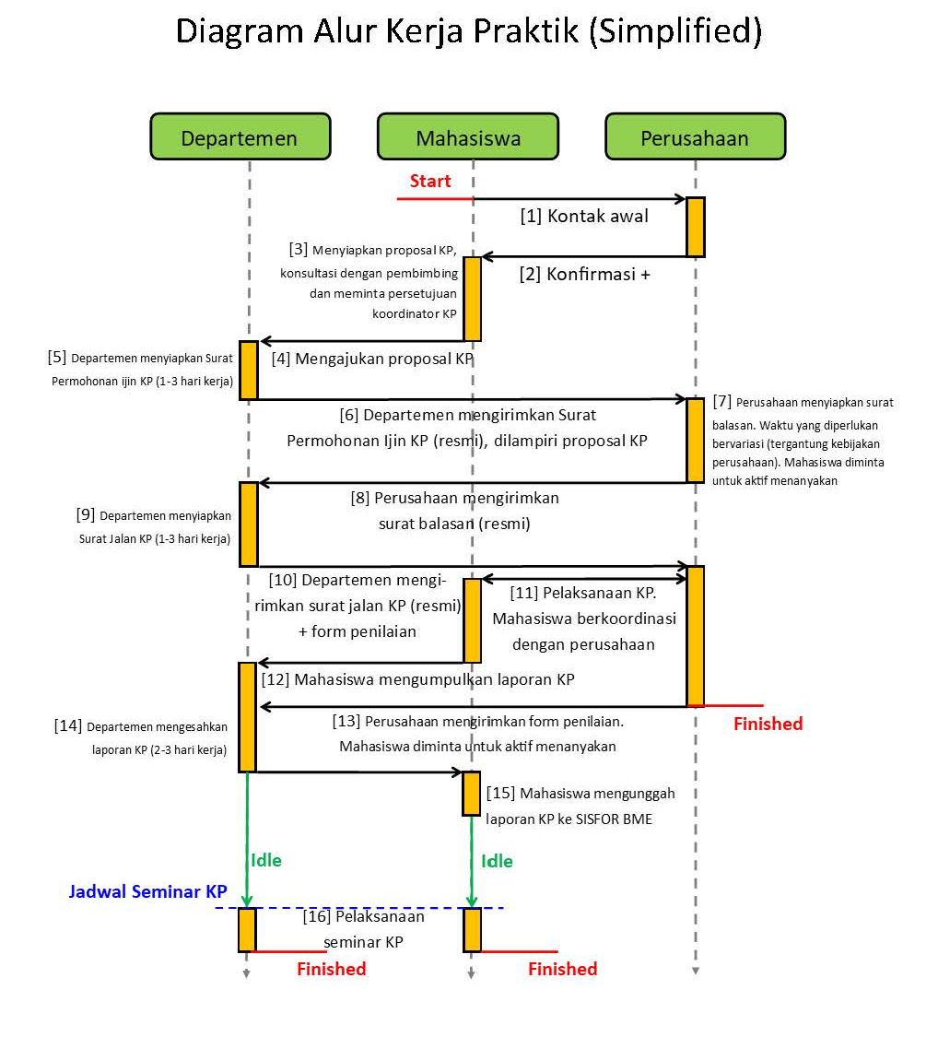

Gambar 3.1. Diagram Alur Kerja Praktik

Tinjauan Pustaka 1
Tinjauan pustaka pertama dapat dibuat secara umum mengenai referensi yang berkenaan dengan topik KP. Apabila mencantumkan gambar pada bagian ini, maka gambar tersebut harus diletakkan dalam posisi top/bottom. Gambar perlu disebutkan darimana gambar disitasi (jika merupakan gambar hasil sitasi). Pencantuman gambar juga perlu disebutkan dalam paragraf setidaknya sekali.
Dalam live template ini, caption gambar menggunakan Heading 5. Contoh penulisan gambar ditunjukkan pada Gambar 3.1.

Tinjauan Pustaka 2
Pemberian tinjauan pustaka ke-2, 3, hingga seterusnya merupakan opsional. Namun peserta KP sangat disarankan untuk melakukan kajian pustaka yang menyeluruh agar dapat memberikan gambaran kepada perusahaan / instansi tempat KP. Sama halnya dengan pencantuman gambar, apabila mencantumkan tabel pada bagian ini, maka tabel tersebut harus diletakkan dalam posisi top / bottom. Pencantuman tabel juga perlu disebutkan dalam paragraf setidaknya sekali.
Dalam live template ini, caption tabel menggunakan Heading 6. Contoh penambahan tinjauan pustaka yang lain dituliskan pada subbab setelah ini. Dalam live template ini juga diberikan level inden hingga 4 level (Heading 1 hingga Heading 4)

Electrocardiogram (ECG)
Sinyal ECG merupakan rekaman aktivitas kelistrikan jantung yang menginformasikan kondisi dimana jantung berkontrasi dalam memompa darah dari
atrium menuju ventrikel untuk diedarkan ke seluruh tubuh maupun ke paru-paru. Sinyal ECG dapat memberikan banyak informasi mengenai jantung [1], yang dalam perekamannya akan didapatkan nilai dan durasi sinyalnya sehingga dapat diketahui aktivitas jantung yang normal atau tidak normal.
Sistem peredaran darah manusia dapat diperhatikan pada Gambar 3.2. Umumnya dalam sistem peredaran darah, darah kotor yang mengandung banyak karbon monoksida (CO2) pertama kali masuk ke jantung melalui atrium kanan kemudian dilewatkan menuju ventrikel kanan. Darah kotor tersebut kemudian dialirkan menuju paru-paru untuk melakukan pertukaran CO2 dengan oksigen (O2). Darah bersih atau darah yang mengandung banyak O2 akan kembali ke jantung menuju atrium kiri kemudian ventrikel kiri sehingga dapat dipompa ke seluruh tubuh melalui aorta. Selama jantung melakukan proses pompa darah, jantung akan menghasilkan impuls atau aliran listrik untuk mengkontraksi otot jantung sehingga darah dapat dipompa keluar. Impuls inilah yang kemudian direkam oleh ECG sehingga didapatkan sinyal listrik jantung. Terdapat beberapa bagian penting dalam sistem konduksi kelistrikan jantung yang disebutkan pada [2]

SA node (sinoatrial node)
Terletak di batas atrium kanan dan vena cava superior. Sel-sel dalam SA Node ini bereaksi secara otomatis dan teratur mengeluarkan impuls atau rangsangan listrik dengan frekuensi 60 sampai 100 kali per menit. Kemudian impuls ini menjalar ke atrium sehingga menyebabkan seluruh atrium berkontraksi.

AV Node (atrioventricular node)
Terletak di septum internodal bagian kanan, di atas katup trikuspid. Sel-sel dalam
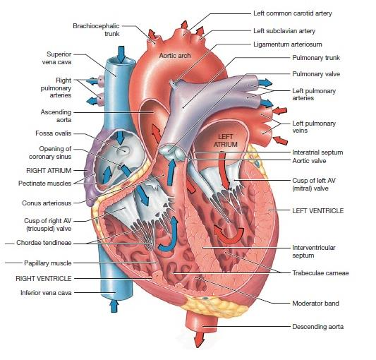

Gambar 3.2. Peredaran darah pada jantung [2]

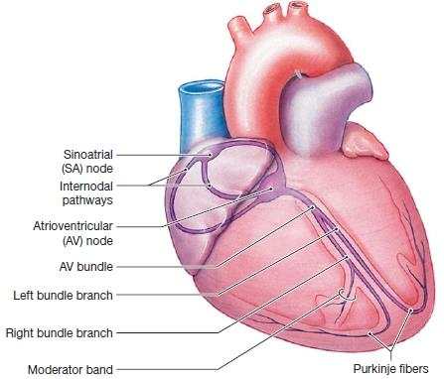

Gambar 3.3. Bagian penting penghasil sinyal-sinyal jantung [2]

AV Node juga dapat menghasilkan impuls, tetapi dengan frekuensi yang lebih rendah yaitu sekitar 40 sampai 60 kali per menit.

Peredaran Darah Pada Jantung
Peredaran darah pada jantung ditunjukkan pada Gambar 3.2.

Bagian Penghasil Sinyal Jantung
Bagian penghasil sinyal-sinyal jantung ditunjukkan pada Gambar 3.3.

Uraian Rencana Kegiatan
Bagian paling penting dalam proposal KP dituliskan pada bagian ini. Setelah sebelumnya menuliskan bidang / topik yang diminati serta rencana metode pelaksanaan kegiatan pada subbab detil pelaksanaan kegiatan, peserta KP harus menjabarkan lebih detil lagi bagaimana kegiatan KP dengan topik yang diusulkan itu dilaksanakan. Apabila rencana kegiatan adalah suatu proses pembelajaran, maka dapat dituliskan bagaimana alur dari proses pembelajaran itu. Apabila rencana kegiatan adalah penyelesaian suatu proyek, maka dapat dituliskan tahapan-tahapan penyelesaian proyek. Contoh lain adalah jika rencana kegiatan berupa usulan suatu inovasi untuk diterapkan pada perusahaan / instansi KP, maka dapat dituliskan bagaimana inovasi itu direalisasikan.
Pada bagian ini juga juga perlu ditambahkan minimal satu gambar yang menjelaskan uraian rencana kegiatan. Gambar tersebut dapat berupa alur / flowchart penyelesaian proyek ataupun gambar inovasi yang diusulkan dalam pelaksanaan KP.

LEMBAR PENGESAHAN

Bab lembar pengesahan atau penutup berisikan kalimat penutup dan tanda tangan dari peserta KP (nama mahasiswa dengan NRP), Dosen Pembimbing KP, dan Koordinator KP.
Surabaya, 1 Januari 2023
Hormat Kami,
Pemohon I  Nama Mahasiswa 1  NRP. 5023xxxxxx | Pemohon II  Nama Mahasiswa 2  NRP. 5023xxxxxx | Pemohon III  Nama Mahasiswa 3  NRP. 5023xxxxxx

Mengetahui,

Koordinator Kerja Praktik  Nama Dosen  NIP. xxxxxxxxxxxxx | Dosen Pembimbing Kerja Praktik  Nama Dosen  NIP. xxxxxxxxxxxxx

DAFTAR PUSTAKA

- R. a. I. Kaur, "Electrocadiogram Signal Analysis: An Overview," in International Journal of Computer Application, 2013.
- F. H. Martini, M. J. Timmons and R. B. Tallitsch, “Human Anatomy,” in United States of America: Pearson Education. Inc, 2012

LAMPIRAN

Lampiran diisikan jika terdapat lampiran yang perlu dicantumkan dalam proposal KP. Lampiran dapat berisi gambar, tabel, atau hal lain yang berhubungan dan mendukung proposal KP.

CV PESERTA

Jika diperlukan, maka CV dari peserta KP dapat dicantumkan pada bagian akhir. Hal ini untuk memberikan gambaran kepada perusahaan / instansi KP mengenai calon peserta KP yang akan melaksanakan KP. Dengan adanya CV, perusahaan / instansi dapat memutuskan apakah peserta KP dapat melaksanakan KP pada tempat mereka.

